АДМИНИСТРАЦИЯ НОВОКАЛИТВЕНСКОГО СЕЛЬСКОГО ПОСЕЛЕНИЯ
РОССОШАНСКОГО МУНИЦИПАЛЬНОГО РАЙОНА ВОРОНЕЖСКОЙ ОБЛАСТИ

ПОСТАНОВЛЕНИЕ

от «02» сентября 2019 г. №59
с. Новая Калитва

О проведении открытого конкурса по отбору управляющих организаций для управления многоквартирными домами, расположенными на территории Новкалитвенского сельского поселения

В соответствии с частью 4 ст. 161 ЖК РФ, Постановлением Правительства Российской Федерации от 06.02.2006 № 75 «О порядке проведения органом местного самоуправления открытого конкурса по отбору управляющей организации для управления многоквартирным домом»

ПОСТАНОВЛЯЕТ:

1.Провести открытый конкурс по отбору управляющих организаций для управления многоквартирными домами, расположенными на территории Новкалитвенского сельского поселения по адресу: Воронежская область, Россошанский район, с.Новая Калитва, ул.62-й Гвардейской дивизии, д.4, в соответствии с графиками заседаний конкурсной комиссии согласно приложению.
2.Утвердить конкурсную документацию открытого конкурса по отбору управляющих организаций для управления многоквартирными домами, расположенными на территории Новкалитвенского сельского поселения.
3. Опубликовать настоящее постановление в «Вестнике муниципальных правовых актов Новокалитвенского сельского поселения Россошанского муниципального района Воронежской области» и разместить на официальном сайте администрации Новкалитвенского поселения Россошанского муниципального района.
4. Контроль за выполнением настоящего постановления оставить за собой.

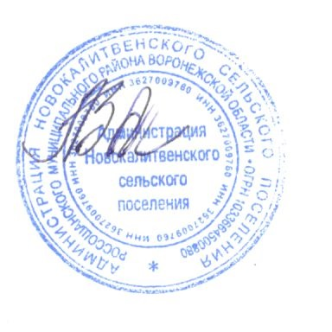

Глава сельского поселения А.И.Заблоцкий
Приложение
к постановлению администрации
Новокалитвенского сельского поселения
от «02» сентября 2019 г. № 59

Графики заседаний конкурсной комиссии
Лот №1

Повестка дня | Дата | Время начала | Место проведения
Вскрытие конвертов  с заявками | 03.10.2019г. | 10 ч. 00 мин. | Воронежская область, Россошанский район, с.Новая Калитва, пер.Советский, д.2.
Рассмотрение заявок | 03.10.2019г. | 10 ч. 30 мин. | Воронежская область, Россошанский район, с.Новая Калитва, пер.Советский, д.2.
Проведение конкурса | 03.10.2019г. | 11 ч. 00 мин. | Воронежская область, Россошанский район, с.Новая Калитва, пер.Советский, д.2.

